中国能源系统生命周期碳排放的时间有效性研究
苏 醒,，罗仲
（同济大学 机械与能源工程学院 暖通空调及燃气研究所，上海 200092）
摘要：能源系统生命周期清单分析数据库是产品或系统生命周期评价的基础，由于我国能源生产过程的基础数据种类繁多且更新较快，能源上游清单数据库需要考虑时间有效性的影响。本文结合单因素敏感性分析和参数自身时效性分析的方法筛选出了10个对主要能源系统生命周期碳排放影响较大的时间敏感参数，并进行了更新时间间隔划分。此方法可以减少生命周期评价数据库维护工作量，也为提高产品或系统生命周期评价的可靠性打下基础。
关键词：生命周期评价 清单分析 不确定性分析 时间有效性
中图分类号：TK01 文献标识码：A

Temporal Validity of Energy System Life Cycle Carbon Emissions in China
Abstract: Energy system life cycle inventory database is the base of a product or system life cycle assessment, due to a great variety and rapidly update frequency, temporal validity of parameters should be considered in uncertainty analysis of life cycle assessment of energy upstream stage.10 key parameters related to energy system life cycle carbon emission are screened by combined sensitivity and parameter time validity analysis, and the update interval of key parameters was devised. This method can reduce the maintenance workload of the database, and provided a foundation for improving the reliability of the product or system life cycle.
Keywords: life cycle assessment; inventory analysis, uncertainty analysis, temporal validity
生命周期评价（LCA）方法已经有40多年的发展历史，作为一种产品环境特征分析和环境决策支持工具，生命周期评价方法得到了较为广泛的应用，研究对象已经逐步从单一产品发展到系统，但生命周期评价方法仍存在许多缺陷及限制，不确定性是直接影响生命周期评价方法可靠度的最主要原因，Elkington^{[1]}一针见血地指出生命周期评价的结果完全取决于输入参数，如果不能准确量化数据对生命周期评价结果的影响，将极大阻碍生命周期评价方法的可靠性和广泛应用。因此，第二版的生命周期评价标准ISO14044（2006）^{[2]}对LCA的标准化流程进行了修订，要求生命周期评价后需要对结果的可靠性进行解释。
生命周期评价中的不确定性来源很多，不同研究者有着不同的分类方法，对于生命周期评价中的清单分析阶段，Owens[3]、Huijbregts[4]、Tukker[5]等学者一致认为对任何产品进行生命周期清单分析时，都需要收集大量的数据，清单数据是生命周期的基础，参数不确定性是最主要的不确定性来源。
而能源系统生命周期清单数据库是所有产品或系统生命周期评价的基础，文献[6][7]指出一直以来我国能源活动的CO₂构成中能源生产加工和转化过程占据50%以上，而中国正处于工业化初中期，随着工业化程度的增加以及工业水平的提升，能源生产效率逐年提高，以原煤开采效率为例，从1983年至今已从89%提升到90%以上^{[8]}。随着时间的发展，能源上游阶段生产、运输等过程的一次能源消耗和环境排放系数可能会随着能源转换技术和污染物控制技术的不断进步而减小。因此，使用某一特定年份的能源系统生命周期清单数据进行产品或系统的生命周期评价可能会带来很大的误差，能源上游清单数据库需要考虑时间有效性的影响。从文献检索来看，还未见针对生命周期评价中时间有效性开展的相关研究。
由于能源上游阶段主要包括原料开采、原料运输、能源生产、能源输配等主要部分，每个部分又包含着各自的能源上游阶段，需要进行迭代计算才能保证能源生命周期研究边界的完整性，而能源系统生命周期清单数据库涵盖数据量大，数据全面更新难度大，如果能识别出能源系统生命周期评价数据库中的时间敏感参数，通过时间有效性分析，对能源系统生命周期数据库参数需要更新的时间间隔进行划分，对主要参数进行合理的时间序列预测，可以在减少数据库维护工作的同时提高数据质量，也能为提高产品或系统生命周期评价的可靠性打下基础。

1 能源上游阶段生命周期清单分析模型
能源进入用户侧之前，要经过开采、运输、生产、输送和分配等阶段，这些阶段可以统称为能源的上游阶段，它和能源的使用阶段构成了能源的整个生命周期。本文把能源上游阶段划分为能源开采和能源生产两个阶段，如图1所示。这两个阶段又分别包含着能源的运输阶段，由于能源的开采、生产、运输阶段里也包含着能源的使用，因此在计算中存在着自身引用和相互引用，需要反复迭代循环计算，最终把所有能耗转化为一次能源的消耗量，同时累积计算所有过程的环境排放。
能源开采
能源生产
运输
能源使用终端
运输
能源上游阶段
环境排放
一次能源消耗
图1 能源上游阶段生命周期研究边界
Fig. 1 Boundary of energy upstream life cycle
生命周期清单分析的输出参数很多，包括一次能源消耗和数十种污染物排放，输入参数对不同输出参数的影响程度可能不同，本文选取生命周期碳排放（全球变暖潜力，Global Warming Potential，GWP）作为清单分析的输出参数，碳排放主要由CO₂，CH₄，N₂O组成，其中CH₄和N₂O的CO₂当量系数分别为25和298^{[9]}。评价参数的功能单位是每生产1GJ能源（一次能源，二次能源都需要通过计算转化为一次能源消耗量）排出多少克的污染物，即g/GJ。

2 能源上游阶段生命周期碳排放的时效敏感因素筛选
按照我国的能源结构，研究对象选取煤炭、石油、天然气和燃煤发电系统。笔者所在团队在2005年开始构建了建筑生命周期清单数据库的BESLCI软件，其中能源系统生命周期清单数据库中需要调用的参数超过200多个^{[10,11]}，由于这些参数在不同年份里的具体数值难以获得，对这200个参数都进行时间有效性分析是不可行的。一些参数尽管自身的时间变异性相对较大，可能其对生命周期清单分析结果的影响却非常小，分析这些参数的时间有效性意义不大。首先要筛选出需要进行时间有效性分析的参数，需考虑时间有效性参数的筛选原则如图2所示。
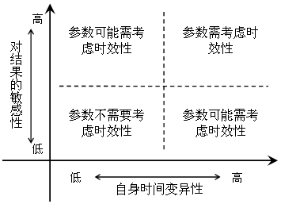
图2 清单分析数据库中需考虑时效性的参数选择
Fig. 2 Screening method of temporal parameters in inventory databases
能源上游阶段的碳排放主要由CO₂，CH₄，N₂O组成，以生命周期碳排放作为清单输出的分析参数，采用单因素敏感性分析方法量化所有参数对能源上游阶段GWP的影响。从前期调研的数据来看，能源上游阶段基础参数的逐年变动范围一般在5%以内，为了避免参数漏选，选取参数当前值的±20%作为参数的变化范围，如果在参数的变异范围内目标值出现大于1%的变异程度^{[11]}，认为此参数可能需要进行时效性分析，然后通过文献调研等方法确定此参数在在不同年份里的具体数值，量化其自身时间变异程度，进而量化分析多个参数自身时间变异性对生命周期清单分析结果的综合影响。
从我国的能源消费结构来看，煤、石油、天然气和电力是最主要的能源使用类型，而电力又以煤电为主，因此选择煤炭、原油、天然气、煤电和综合电力作为研究对象，分析200多个输入参数对所选输出结果的影响。对输入参数全部定义了±20%的变动范围后，得到了对主要能源系统上游生命周期GWP影响程度在1%以上的参数。如图3-7所示。
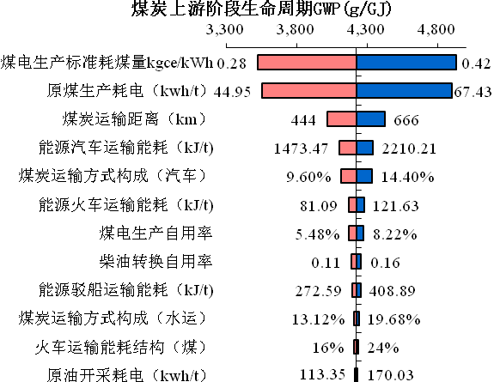
图3 煤炭上游生命周期GWP的主要敏感因素
Fig. 3 Sensitive parameters of upstream life cycle GWP in coal
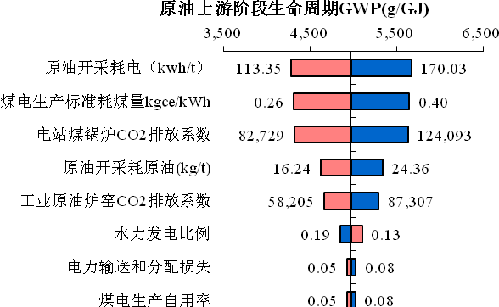
图4 原油上游阶段生命周期GWP的主要敏感因素
Fig. 4 Sensitive parameters of upstream life cycle GWP in oil
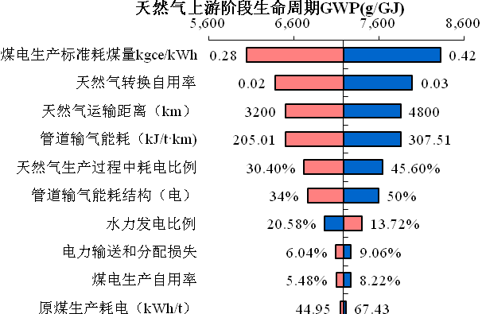
图5 天然气上游阶段生命周期GWP的主要敏感因素
Fig. 5 Sensitive parameters of upstream life cycle GWP in natural gas
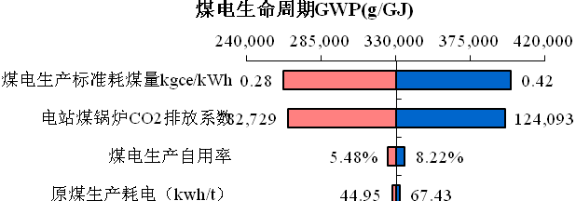
图6 煤电生命周期GWP的主要敏感因素
Fig. 6 Sensitive parameters of upstream life cycle GWP in coal-electricity generation
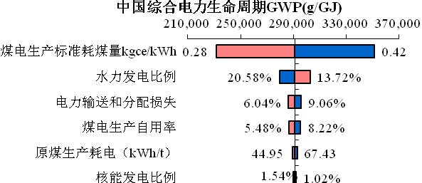
图7 综合电力生命周期GWP的主要敏感因素
Fig. 7 Sensitive parameters of upstream life cycle GWP in power generation
图3-7说明了可能需要考虑时间有效性的参数，根据图2给出的筛选标准，还需要对参数自身的时间变异性进行分析。运输过程中运输距离和运输结构与矿产资源位置、能源产业所在地关系密切，与时间关系不大，可认为运输距离、运输结构不必考虑时效性。从文献查阅结果来看，柴油货车和内燃机车的能耗强度与时间并无明显的线性关系，内河驳船运输亦是如此，因此这三类数据不考虑时效性。因此，根据敏感性分析结果筛选出需要考虑时效性的参数主要有10个，查阅相关文献可以得到近10年来这些参数的具体数值，详见表1。
表1 能源上游阶段生命周期GWP敏感参数年度数据
Tab.1 Annual data of sensitive parameters relate to energy upstream stage life cycle GWP
参数 | 2005 | 2006 | 2007 | 2008 | 2009 | 2010 | 2011 | 2012
煤电生产标准耗煤量（kgce/kWh） | 0.343 | 0.343 | 0.334 | 0.33 | 0.326 | 0.323 | 0.319 | 0.314
原煤生产耗电（kWh/t） | 27.0 | 25.4 | 23.9 | 22.5 | 21.2 | 20.0 | 18.8 | 17.7
煤电生产自用率 | 6.80% | 6.77% | 6.62% | 6.84% | 6.56% | 6.50% | 6.43% | 6.40%
原油加工综合能耗（kgce/t） | 114.0 | 112.0 | 110.0 | 109.7 | 108.4 | 107.2 | 106.0 | 104.8
电力输送和分配损失 | 7.21% | 7.04% | 6.97% | 6.85% | 6.72% | 6.60% | 6.48% | 6.36.%
煤电比例 | 81.80% | 83.20% | 82.90% | 80.90% | 78.37% | 79.20% | 81.34% | 78.05%
水力发电比例 | 15.90% | 14.70% | 14.90% | 16.40% | 15.88% | 17.17% | 14.83% | 17.49%
核电比例 | 2.13% | 1.92% | 1.92% | 1.99% | 2.70% | 1.75% | 1.83% | 1.95%
内燃机车每万吨公里耗油(kg) | 24.9 | 24.7 | 24.5 | 24.3 | 24.2 | 24.0 | 23.8 | 23.6
电力机车每万吨公里耗电(kWh) | 111.8 | 110.0 | 109.5 | 109.4 | 109.0 | 108.6 | 108.3 | 107.9
注：表中数据根据文献[8,12,13]整理得到
从各类能源上游生命周期GWP敏感性分析结果与表1中的参数来看，煤电生产过程、煤炭生产过程以及电源结构对各类能源生命周期GWP的影响均很大，这些参数在不同年份里的数据组合可能会对输出结果产生较大影响，这和煤炭占一次能源消费比重70%左右的现状是吻合的。以煤电上游生命周期GWP为例，图8给出了采用各年份时效数据对结果的影响。
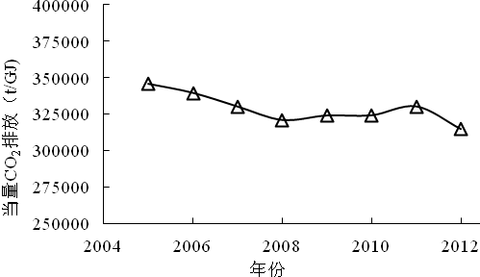
图8 我国各年度煤电生命周期GWP
Fig.8 Life cycle GWP of coal-electricity in each years
从上图可以看出，近10年来，我国煤电生命周期GWP下降幅度达9%，这和我国基础能源水平的不断提升有着极大的关系，但是，我国当前的能源水平与发达国家相比仍有较大差距，以煤电生产过程参数为例，日本东京电力公司1999年的供电煤耗为320g/kWh，法国电力公司1999年的供电煤耗为331.6g/kWh，德国巴伐利亚电力公司1999年的供电煤耗为332.1g/kWh，我国2014年的供电煤耗仍低于上述国家1999年的水平。2000年美国、日本和德国的输电线损率分别为6.0%、3.89%、4.6%，也远低于我国2012年的水平^{[14]}。我国电力的能源生产效率仍有很大的提高空间。

3 时间敏感参数更新时间间隔分析
上述结果表明采用不同年份数据对输出参数的影响很大，具体影响程度与输出参数的类型选择和数据库参数的自身时间变异性有关，而数据库参数自身时间变异性又与具体年份相关，一般来讲，随着经济社会的不断发展，数据库参数的自身时间变异程度越来越小，因此，要精确量化数据库参数的有效时间间隔是难以实现的。本节以2005年至2014年这10年间的数据年平均时间变异程度，并结合单因素敏感性分析反算有效的数据时间间隔。
一般生命周期清单分析输出结果变动范围在2.5%以内认为是可接受的^{[11]}，首先通过单因素敏感性分析反向计算输出结果偏离2.5%时数据库参数的变异程度，然后根据数据库参数年平均变异程度计算确保结果偏差小于2.5%时的时间间隔，如式1示。
（1）
式中：
——取整数部分的数学运算符号
——输出结果偏离2.5%时数据库参数的变异程度
——数据库参数年变异程度
y——输出结果偏差小于2.5%是的有效时间间隔。
如以煤炭上游阶段生命周期GWP为输出参数，当煤电生产标准耗煤量出现2.99%误差或原煤生产耗电出现3.13%的误差时，输出结果会出现2.5%的误差，而2005-2012年8年间煤电生产标准耗煤量和原煤生产耗电的年平均变异程度分别为1.25%和5.07%，而所以为了确保输出结果误差不大于2.5%，煤电生产标准耗煤量和原煤生产耗电数据的有效时间间隔分别为2年和1年。同样，可以计算出以综合电力GWP为输出参数时，煤电生产标准耗煤量参数的有效时间间隔是1年，其他参数的有效时间间隔均大于10年。
因此，在更新生命周期清单分析数据库时，可以先确定输出参数的可接受变异程度，然后通过单因素敏感性分析与数据库参数自身时间变异性结合的方法反算数据库参数的有效时间间隔，然后选择有效年份的数据库数据进行计算。

4 结论
（1）通过单因素敏感性分析与参数自身时效性分析相结合的方法筛选出了十个自身时效性对各类能源系统生命周期GWP影响较大的参数。
（2）将参数分为能源生产水平和电源结构两大类，并对此类参数进行了2005-20012年的各年数据调研，以煤电为例，将各年数据分别代入生命周期清单分析数据库，发现8年间煤电生命周期GWP下降达9%。
（3）提出了能源系统生命周期GWP的主要时间敏感参数更新时间划分的方法，由于我国长期以煤为主的能源结构，煤电生产标准耗煤量和原煤生产耗电数据的有效时间间隔较短，分别为2年和1年。

参考文献
[1] Elkington, J., Hailes, J. The LCA sourcebook: a European business guide to life-cycle assessment. SustainAbility, SPOLD and Business in the Environment, London. 1993.
[2] ISO14044 (2006). Environmental management - Life cycle assessment - Requirements and guidelines, 2006.
[3] J. W. Owens. LCA Impact Assessment Categories Technical Feasibility and Accuracy [J]. International Journal of Life Cycle Assessment, 1996, 1(3): 151-158.
[4] Huijbregts M. A. J.. Application of Parameter Uncertainty and Variability in LCA.Ⅰ: A General Framework for the Analysis of Uncertainty and Variability in Life Cycle Assessment [J]. International Journal of Life Cycle Assessment, 1998, 3(5): 273-280.
[5] Tukker A.. Uncertainty in Life Cycle Assessment of Toxic Release. Practical Experience-Argument for a Reductionalistic Approach [J]. International Journal of Life Cycle Assessment, 1998, 3 (5): 246-258.
[6] 中国国家气候变化对策协调小组. 中华人民共和国气候变化初始国家信息通报[R]. 北京: 中国经济出版社, 1994.
China national climate change countermeasure coordination group. The initial national Information Bulletin of the climate change of the People's Republic of China [R]. Beijing: China Economic Press, 1994.
[7] 国家发展和改革委员会应对气候变化司. 中华人民共和国气候变化第二次国家信息通报[R]. 2013. 北京: 中国经济出版社, 2013.
The national development and reform commission, department of climate change. The People's Republic of China second national communication on climate change [R]. Beijing: China Economic Press, 2013.
[8] 中华人民共和国国家统计局. 中国统计年鉴2014[M]. 北京: 中国统计出版社, 2014
National Bureau of Statistics of the People's Republic of China. China Statistical Yearbook 2014 [M]. Beijing: China Statistica Press, 2014.
[9] IPCC Good Practice Guidance and Uncertainty Management in National Greenhouse Gas Inventories. 2006.
[10] 黄志甲. 建筑物能量系统生命周期评价模型与案例研究[D]. 上海: 同济大学机械工程学院，2003.
HUANG Zhijia. The model and case study of the life cycle assessment of building energy system [D]. Shanghai: College of mechanical Engineering, Tongji University. 2003.
[11] 苏醒. 建筑物生命周期清单分析的有效性研究[D]. 上海: 同济大学机械工程学院，2010.
SU Xing. Study on validity of building life cycle inventory analysis [D]. Shanghai: College of mechanical Engineering, Tongji University. 2010.
[12] 中国电力年鉴编委会. 2013中国电力年鉴[M]. 北京：中国电力出版社，2014.
China Electric Power Yearbook Editorial Committee. China Electric Power Yearbook 2009 [M]. Beijing: China Electric Power Press, 2014.
[13] 中国能源年鉴编委会. 中国能源年鉴2013[M]. 北京：科学出版社，2014.
China Energy Statistical Yearbook Editorial Committee. China Energy Statistical Yearbook 2013 [M]. Beijing: Science Press, 2014.
[14] 张安华. 中国电力工业节能降耗影响因素分析[J]. 电力需求侧管理, 2006, 11(8): 1-4.
ZHANG Anhua. An analysis on factors of the energy conservation and consumption reduction in China’s power industry [J]. Power Demand Side Management, 2006, 11(8): 1-4.

收稿日期：2015-04- 基金项目：国家自然科学基金青年基金（51408420） 第一作者：苏 醒（1982-），男，博士，助理教授，主要研究方向为复杂能源系统生命周期评价及有效性研究. Email: suxing@tongji.edu.cn

